# Handbuch zu den Schlüsselexperimenten des KLP Physik Grundkurs Qualifikationsphase

## Schlüsselexperiment 25: „Zyklotron“

### 1. Das „Zyklotron“ als „Schlüsselexperiment

Der Kernlehrplan (KLP) spricht für den Grundkurs von sog. Schlüsselexperimenten (s. KLP Physik, S. 28 und 35), was bedeuten soll, dass es sich bei den dort benannten, speziell ausgewählten Experimenten um solche handelt, mit denen bestimmte Aspekte in beson­derer Weise im Unterricht deutlich werden sollten, wodurch neben sachlichen und fach­methodischen Aspekten auch immer sofort ein gewisser didaktischer Anspruch mitschwingt:

* Zu welchem sachlichen oder fachmethodischen Aspekt ist das Experiment der Schlüssel?
* Welche grundlegenden Sachverhalte lassen sich mit dem Experiment besonders klar erschließen?
* Für welches grundlegende physikalische Konzept oder für welche physikalische Idee steht das Experiment?
* Was macht den exemplarischen Charakter des Experiments aus?
* Was lässt das Experiment besonders gut erkennen und warum dient es in einer besonderen Weise dem Lernfortschritt der Schülerinnen und Schüler?

Erste kurze Antworten zu den genannten Fragen können für das Schlüsselexperiment „Zyklotron“ lauten:

* Das Zyklotron nutzt historisch gesehen eines der ersten und auch heute noch wichtigen Beschleunigerprinzipien. Es zeigt, wie man im Vergleich zu Linearbeschleunigern sehr Platz sparend Teilchen auf hohe Geschwindigkeiten bzw. auf hohe Energien bringen kann.
* Das Zyklotron zeigt, da es bei nicht zu großen Geschwindigkeiten der zu beschleunigenden Teilchen mit einer konstanten Frequenz  der Beschleunigungshochspannung betrieben werden kann, die Bedeutung der – relativistischen – Massezunahme im Fall des Erreichens so hoher Geschwindigkeiten, die den Beschleunigungsvorgang aus dem Takt bringen.

### 2. Bezug zu den Kompetenzen des Lehrplans

Der KLP benennt das Zyklotron für den Grundkurs namentlich nur im Rahmen des Inhaltsfelds „Relativität von Raum und Zeit“. Hier findet sich folgende Kom­petenz­beschreibung:

* Die Schülerinnen und Schüler erläutern die Funktionsweise eines Zyklotrons und argumentieren zu den Grenzen einer Verwendung zur Beschleunigung von Ladungs­trägern bei Berücksichtigung relativistischer Effekte (K4, UF4).

Da der Bewegungsablauf der geladenen Teilchen im Zyklotron dem der Elektronen im Fadenstrahlrohr sehr stark ähnelt, sei hier auch zusätzlich eine relevante Kompetenzbeschreibung für das Fadenstrahlrohr benannt, die insofern bedeutsam ist, als sie insbesondere wegen ihres Bezug zu der übergeordnete Kompetenzerwartung E6 verdeutlicht, dass auch beim Zyklotron auf mathematische Modelle zurückgegriffen werden muss:

* Die Schülerinnen und Schüler modellieren Vorgänge im Fadenstrahlrohr (Energie der Elektronen, Lorentzkraft) mathematisch, variieren Parameter und leiten dafür deduktiv Schlussfolgerungen her, die sich experimentell überprüfen lassen, und ermitteln die Elektronenmasse (E6, E3, E5).

### 3. Sachliche und fachmethodische Hinweise

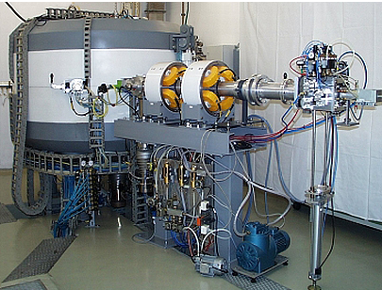

Das Zyklotron stellt den ersten und auch heute noch in viel­fäl­tiger Weise modifiziert vorkommenden Teilchenbeschleuniger der Erde dar.

Es wurde 1930 von Ernest Orlando Lawrence (1901–1958) zum ersten Mal erstellt, hatte einen Durch­mes­ser von rund 9 Zentimetern und be­schleu­nigte Proto­nen auf eine Energie von 80 keV.

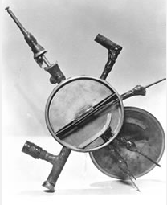

Eine recht anschauliche – und schülernahe – Erklärung findet man unter <http://www.youtube.com/watch?v=J14hiNd7wvw> bzw. auch unter <https://www.youtube.com/watch?v=cNnNM2ZqIsc>.

Die nebenstehende Skizze zeigt den schematischen Aufbau des Zyklotrons, das im Wesentlichen aus zwei halben, flachen Hohldosen (Duanten) besteht, die von einem Magnetfeld senkrecht durchsetzt werden. Zwischen den isoliert zueinander aufgestellten Duanten legt man ein elektrisches Wechselfeld einer bestimmten Frequenz an. In der Mitte zwischen den Duanten werden elektrisch geladene Teilchen gebracht, die durch die Hochspannung zwischen den Duanten beschleunigt und innerhalb der Duanten durch das homogene Magnetfeld auf eine kreisförmige Bahn gelegt werden.

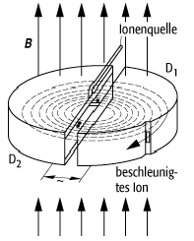

Für die Verweildauern der Teilchen innerhalb jedes Duanten gilt Folgendes[1]:

Für den (Halb-) Umlauf im linken Duanten benötigt das zu beschleunigende Teilchen die Zeit , für den (Halb-) Umlauf im rechten Duanten .  
Da in beiden Duanten die Lorentzkraft die Zentralkraft darstellt, gilt:  
  
 und .   
Damit folgt für die o. g. Zeiten:  
  
 sowie , also  !

Fachlicher und didaktischer Hinweis: Hier genügt es im Unterricht sicherlich, lediglich die Rechnung für einen Duanten explizit durchzuführen, da man für den anderen den analogen Term erhält. Man muss sich aber bewusst machen, dass die Radien  und  sowie die Geschwindigkeiten  und  innerhalb beider Duanten unterschiedlich sind, sodass sich eine unreflektierte Berechnung über einen vollständigen Umlauf der zu beschleunigenden Teilchen verbietet.

Insgesamt ist also die Verweildauer in den beiden Duanten nicht von der Geschwindig­keit abhängig! Das Zyklotron kann also mit einer konstanten Hochspannungsfrequenz  betrieben werden, die man Zyklotron-Frequenz nennt.

Da die Masse  der beschleunigten Teilchen jedoch in die Umlaufdauer eingeht, kann die Zyklotron-Frequenz nur solange konstant gehalten werden, wie die Masse noch nicht relativistisch zunimmt, ansonsten geraten sie außer Takt und der Beschleunigungsvorgang kommt zum Erliegen: Die relativistische Massenzunahme verringert mit zunehmender Geschwindigkeit der zu beschleunigenden Teilchen die nötige Umlauffrequenz, was im Synchro-Zyklotron berücksichtigt wird.

### 4. Fachdidaktische Hinweise:

Mit der Behandlung des Zyklotrons im Unterricht wird ein Gerät besprochen, das sich einerseits weltweit in einem sehr vielfältigen Einsatz befindet (Forschung, Medizin…) und andererseits im Unterricht eine wohl ideale Gelegenheit bietet, elektrische und magnetische Felder zu Bewegung elektrisch geladener Teilchen zu behandeln. Es ist somit prädestiniert, die folgenden wichtigen Gleichungen für die elektrische und die magnetische Kraft in das Gedächtnis der Lernenden zu rufen:

*  mit , ggf. auch lediglich nichtvektoriell  .
*  mit , ggf. auch lediglich nichtvektoriell  (falls die entsprechenden Voraussetzungen gegeben sind).

Bei der Behandlung der Ablenkung der zu beschleunigenden Teilchen durch das Magnetfeld in den Duanten sollte besonders darauf eingegangen werden, dass durch die dort wirkende Lorentzkraft keine Zunahme des Betrags der Geschwindigkeit der Teilchen erreicht wird. Die Kraft – und damit die Beschleunigung – sorgt „nur“ dafür, dass die vektorielle Geschwindigkeit der Teilchen in ihrer Richtung geändert wird.

### 5. Kontextvorschläge

Geeignete Kontexte können recht einfach gefunden werden, da Zyklotrons für die Herstellung radioaktiver Präparate im medizinischen Bereich verwendet werden, im Rahmen der medizinischen Therapie für die Bereitstellung hinreichend schneller Teilchen für beispielweise Tumor-Bestrahlungen sowie in der Forschung als Vorstufe großer Beschleuniger.

### 6. Computergestützte Modelle und Simulationen zum Zyklotron

Im Internet findet man sehr viele virtuell und interaktiv bedienbare Animationen zum Zyklotron. Einige wenige Beispiele sind hier aufgeführt:

* <http://www.sciences.univ-nantes.fr/sites/genevieve_tulloue/Meca/Charges/cyclotron.swf>

Ein auch optisch ansprechend aufbereitetes interaktiv bedienbares Zyklotron (in französischer Sprache, aber weitgehend auch ohne Französisch-Kenntnisse bedienbar).

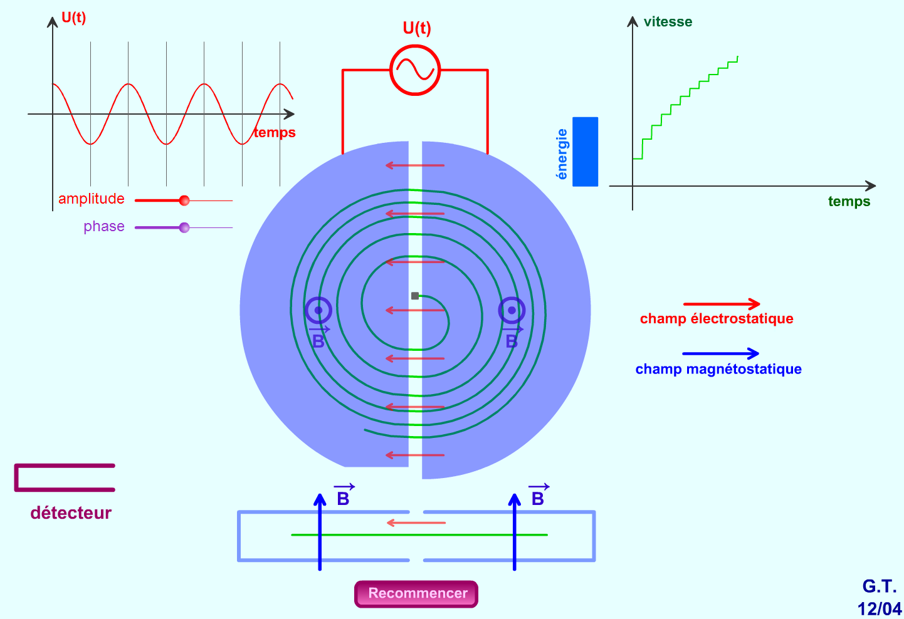

Abbildung 1: Virtuelles Zyklotron von Geneviève Tulloue

* <http://www.mabo-physik.de/zyklotron.html>

Ein Programm von Matthias Borchardt zum Zyklotron, das als Download zur Verfügung gestellt wird. Wichtige Parameter, wie Beschleunigungsspannung und Magnetfeldfeldstärke, sind anfangs einstellbar, die Bahn eines geladenen Teilchens wird anschließend grafisch dargestellt und einige relevante Werte, wie Zyklotronfrequenz oder Endgeschwindigkeit des geladenen Teilchens, berechnet. Darüber hinaus kann unter derselben Internetadresse auch ein Programm für ein Synchro-Zyklotron heruntergeladen werden, mit dem dann auch die bei zunehmender Geschwindigkeit sich relativistisch veränderliche Masse der beschleunigten Teilchen berücksichtigt wird.

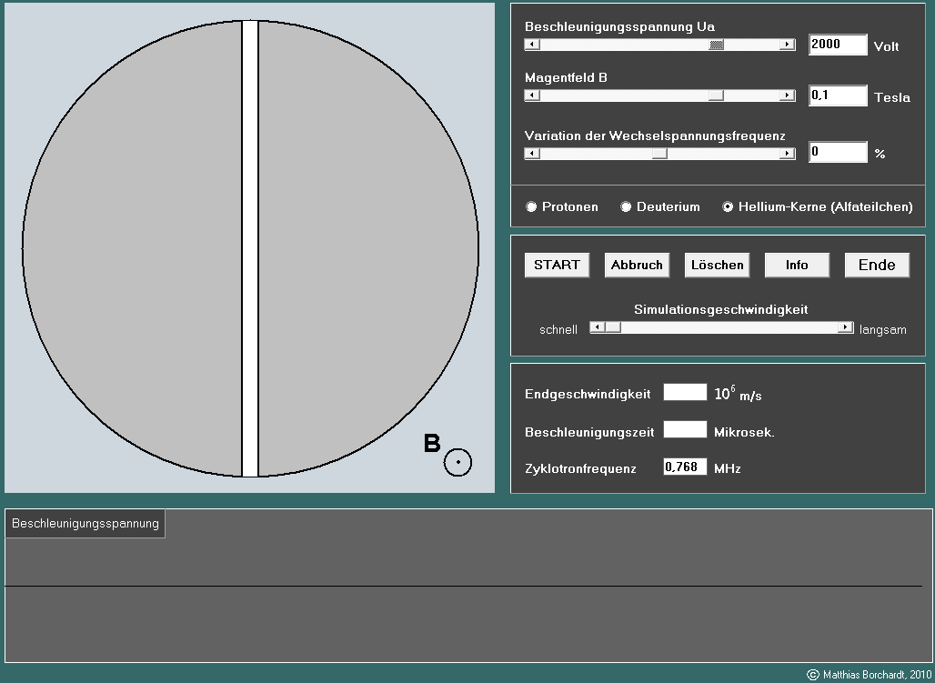

Abbildung 2: Virtuelles Zyklotron von Matthias Borchardt

* <http://www.kcvs.ca/site/projects/physics_files/newCyclotron/Cyclotron.swf>

Ein interaktiv bedienbares Zyklotron (in englischer Sprache), das es gestattet, viele Parameter einzustellen. Es ist ohne Rechnung nicht ganz leicht, ein funktionierendes Zyklotron zu erreichen…

* <http://www.ganil-spiral2.eu/science/comprendre/cyclotron.swf/view>

Darstellung der wesentlichen Aufbauten eines heutigen Zyklotrons in grafisch vereinfachter Form (kommentiert in französischer Sprache). Ein interaktiver Eingriff in den gezeigten Ablauf ist nicht vorgesehen.

### 7. Vorschlag für das Vorgehen im Unterricht

* Kontexteröffnung: z. B. Einsatz eines Zyklotrons im medizinischen Bereich (z. B. zur Gewinnung radioaktiver Präparate)
* Physikalische Fragen nach Art des Beschleunigungsvorgangs bei gleichzeitig begrenztem Raumangebot
* Prinzipien der Lenkung der Teilchen auf Kreisbahnteilen mit dazwischen liegenden Beschleunigungsstrecken
* Erprobung mit interaktiven Computersimulationen
* Erweiterung zum Synchro-Zyklotron (anhand der Notwendigkeit, bei bereits hinreichend schnellen Teilchen deren Massenveränderlichkeit zu berücksichtigen)
* Reflexion und Bewertung des Einsatzes eines Zyklotrons (ergänzend auch im wissenschaftlichen Bereich)

### 8. Alternativen und weitere fakultative Möglichkeiten

* Modellbildung und Simulation mit computergestützten Modellbildungswerkzeugen (z. B. Dynasys oder ähnliche)
* Ausblicke auf andere Geräte zur Ablenkung von Teilchen in elektrischen und/oder magnetischen Feldern (Massenspektrograph…)
* Exkursionen zu Beschleunigern beispielsweise in Bonn, zum DELTA-Beschleuniger in Dortmund, zum DESY in Hamburg oder auch zum CERN in Genf (s. auch Internet-Seiten des CERN).

1. Die oben zitierte Kompetenzbeschreibung zum Fadenstrahlrohr begründet die folgenden quantitativen Berechnungen.